
PROTECTION DES MURS

PARE-CHOCS

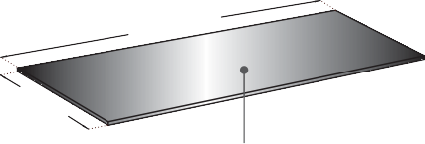
PLAC'INOX

Inox brossé 304L épaisseur 10/10e
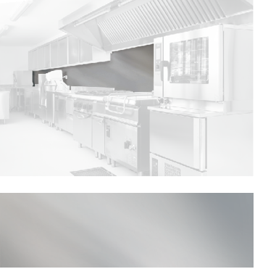
PLUS D'INFOS SUR
variable (2500 maximum)
(brossage horizontal)
(1250 maximum)
variable
spm-international.com


DESCRIPTIF TYPE
- Description : fourniture et pose d’une plaque de protection en inox brossé 304L – certifiée qualité alimentaire - (de type Plac’Inox de SPM). Sa longueur maximale est de 2,50 m, sa hauteur maximale de 1,25 m, son épaisseur de 10/10e. Pour limiter le nettoyage avant réception, un film de protection est exigé.
- Coloris : Acier inoxydable brossé
- Mode de pose : par encollage suivant prescription du fabricant.

